KATAR

Úkoly 1 a 2 zpracujte před sledováním videí. V úkolu 1 pracujte s internetem nebo odbornou literaturou.
Katar: Geografická charakteristika, obyvatelstvo a hospodářství
Katar: Těžba a zpracování zemního plynu

________________________________________________________
- Vyhledejte si základní informace o Kataru. Následně doplňte údaje do tabulky a správnými barvami vybarvěte katarskou vlajku.
 | ZÁKLADNÍ INFORMACE | VLAJKA
Hlavní město | Dauhá  česky též Dohá
Jazyk | arabština (úřední jazyk)  angličtina
Počet obyvatel | 2,93 mil. (2021)
Náboženství | islám
Státní zřízení | monarchie  (emirát)
Měna | Katarský rijál (QAR)

DOPLŇUJÍCÍ INFORMACE K OBYVATELSTVU KATARU
Počet obyvatel Kataru dosáhl v roce 2022 počtu 3 milionů.
Katařané se na celkovém složení obyvatelstva podílejí pouze zhruba 12 %. Cizinci s dlouhodobým pobytem se rekrutují jak z arabských zemí (především Egypťané, Súdánci, Syřané, Libanonci, celkem asi 17 %), tak z asijských zemí (Indové 24%, Nepálci 16%, Filipínci 11%, Pákistánci 5%, Bangladéšané 5%, Srílančané 5%) a zbytek tvoří Evropané a Američané.
Oficiálním náboženstvím v zemi je islám, islámské právo šaría je hlavním zdrojem legislativy. Katar je tolerantní k jiným náboženstvím a i nemuslimové jsou oprávněni pracovat ve státních službách. Mezi Katařany je 95 % muslimů, z nichž je 92 % sunnitů a 8 % šíitů wahábovského směru, založeného na striktním dodržování zásad prvotního islámu.
Úředním jazykem je arabština, vedle ní je běžně používaná angličtina.
(Zdroj: https://www.businessinfo.cz/navody/katar-souhrnna-teritorialni-informace/2/#1.3)

- Na základě níže uvedeného textu v rámečku o státním zřízení v Kataru vlastními slovy stručně vysvětlete, proč je Katar řazen mezi absolutní monarchie:
Možné odpovědi jsou vyznačené v textu.
STÁTNÍ ZŘÍZENÍ KATARU
Stát Katar je monarchií (emirátem) s prvky absolutistické a konstituční monarchie. Hlavou státu je emír, který je vždy vybírán z rodu Al-Thani. Emír vykonává exekutivní moc prostřednictvím vlády, kterou sám jmenuje a odvolává. Jako vrchnímu veliteli branné moci mu přímo podléhá obranná rada, která vykonává obvyklé funkce ministerstva obrany. Soudní moc je kontrolovaná emírem, který jmenuje a odvolává soudce. Ústava z roku 2005 ustavuje Parlament (Majlis al-Shura) o 45 členech, z nichž 2/3 (30 členů) jsou voleny v přímé volbě a 1/3 (15 členů) je jmenována emírem z členů vlády a jiných osobností. Politické strany nejsou v Kataru povoleny. V říjnu 2021 proběhly v dějinách země první volby do Parlamentu (Majlis al-Shura), kdy v souladu s ústavním pořádkem bylo 30 členů zvoleno a 15 bylo jmenováno emírem.
Zdroj textu:
https://www.businessinfo.cz/navody/katar-souhrnna-teritorialni-informace/2/#1-zakladni-informace-o-teritoriu

- Podívejte se na videa. Poté k následujícím otázkám vyberte správnou odpověď:
- Než Katařané objevili ropu a zemní plyn, jejich ekonomika byla postavena zejména:
- na lovu perel
- na rybolovu
- na chovu gazel a velbloudů

- V hlavním městě žije …….. obyvatel země.
- 35 %
- 97 %
- 80 %

- Nezávislost Kataru byla vyhlášena v roce:
- 1911
- 1945
- 1971

- Zásoby zemního plynu má Katar:
- 3. největší na světě
- 4. největší na světě
- 5. největší na světě

Zde je možné nechat žáky dohledat, které státy světa jsou na prvních dvou příčkách.

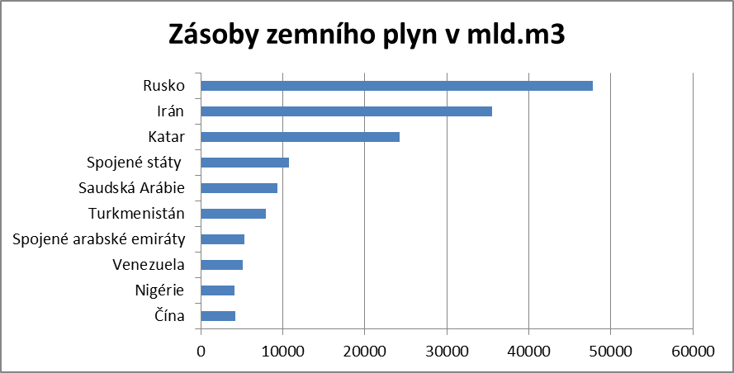
Graf 1: Odhadované zásoby zemního plynu k 1.1.2015 (Zdroj: : https://energetika.tzb-info.cz/13112-zemni-plyn-v-rusku)

- K čemu hlavně slouží hlavní katarský průmyslový komplex Mesaieed?
- ke zpracování zemního plynu
- k odsolování mořské vody
- k výrobě umělých perel

- Kdyby se světová spotřeba zemního plynu udržela na stejné výši jako na začátku 21. století a Katar exportoval zemní plyn na stále stejné výši, jak dlouho by přibližně Kataru podle odhadů vydržely zásoby této nerostné suroviny?
- 50 let
- 200 let
- 500 let

Zde je vhodné žáky upozornit, že video je z roku 2009. Tyto odhady tak v důsledku současné energetické krize již nemusejí odpovídat aktuální skutečnosti.

Autor: Veronika Kopřivová
Toto dílo je licencováno pod licencí Creative Commons [CC BY-NC 4.0]. Licenční podmínky navštivte na adrese [https://creativecommons.org/choose/?lang=cs].

